DONNA HARAWAY: PENSAR, IMAGINAR, TEJER MODOS DE VIDA EN UN PLANETA HERIDO
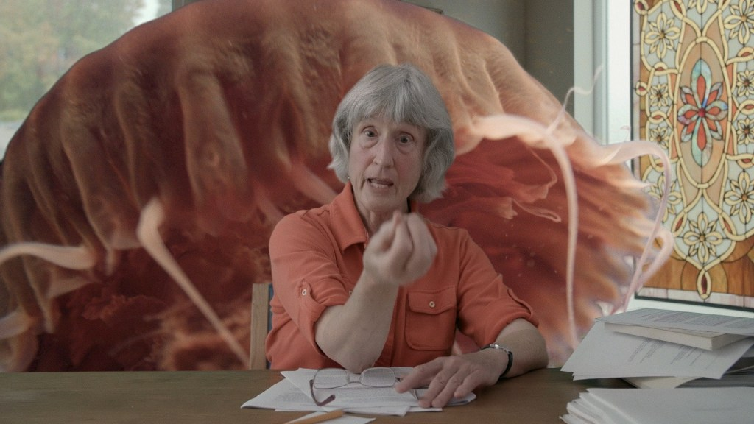

EMMA RODRÍGUEZ © 2020 /
Aquí y ahora, en los denominados tiempos de nueva normalidad, pero que seguramente sería mejor definir como de urgencia, me ha resultado estimulante leer a Donna Haraway, quien recurre una y otra vez a esta palabra, “urgencia”. En proceso de recuperación de una pandemia devastadora a nivel global, situados en el territorio de la inquietud y la incerteza, hemos recordado la fragilidad de nuestra condición y estamos siendo conscientes de que algo lleva mucho tiempo yendo mal, como indicaba el historiador Tony Judt; de que el sistema socioeconómico voraz en el que estamos inmersos va en contra del futuro del planeta y de nuestra vida, de la continuidad de la vida.
La ruptura de los equilibrios, la quiebra de la biodiversidad, tiene que ver con lo que estamos viviendo. Los científicos alertan de la llegada de nuevas olas de infección en años venideros debido a la constante degradación natural; a la desaparición de especies que actúan como escudos ante los virus y a la expansión de los mercados de animales salvajes, hecho en el que sin duda influye la extrema pobreza y la desigualdad. Todo está relacionado. El sistema depredador capitalista tiene graves consecuencias. En su ensayo Seguir con el problema.Generar parentesco en el Chthuluceno, publicado en castellano por la editorial vasca Consonni, Haraway parte de la agresión que los seres humanos hemos causado a “otros organismos” que deberíamos haber cuidado como compañeros de camino, habla de generar alianzas entre especies y se sitúa frente al que es el mayor desafío de la humanidad, el cambio climático. Gran parte del desastre ya no tiene solución. Es imposible partir de cero, pero aún podemos pensar e imaginar futuros de supervivencia, tejer redes de recuperación en una tierra dañada.
Entrar en el territorio Haraway, acceder a sus claves, no es sencillo. La ruta debe realizarse desde la disposición de quien disfruta explorando, de quien no teme abandonar los senderos trillados y los prejuicios para dejarse deslumbrar. Pero una vez dentro, en lo esencial, hay momentos en los que todo resulta cristalino, pues la red en la que nos envuelve la autora es la red de lo colectivo, del sentido de colaboración, de responsabilidad con todo lo que nos rodea. Haraway nos dice que somos el ahora, el antes y el después; que los que se fueron y los que han de llegar forman parte de la continuidad que debemos preservar, siendo responsables de mantener en marcha la Historia, la línea temporal. Y nos lleva a imaginar un abrazo inmenso con todos los seres, humanos, animales, vegetales, que conforman el planeta, sin dejar de mostrar confianza en lo mejor de la tecnología, en las máquinas con las que la humanidad habrá de convivir.
Dependemos los unos de los otros. Es simple y a la vez resulta radical cuando nos hemos creído excepcionales, poderosos, el centro del universo. Para las desmemoriadas, uniformadas poblaciones del siglo XXI, esta idea básica puede parecer incluso revolucionaria, pero es muy antigua. Su hilo nos lleva hasta los pueblos indígenas, es el tronco del budismo… ¡Parece mentira que hayamos perdido esa sabiduría!
DONNA HARAWAY NOS ENVUELVE EN LA RED DE LO COLECTIVO, DEL SENTIDO DE RESPONSABILIDAD CON TODO LO QUE NOS RODEA. NOS DICE QUE SOMOS EL AHORA, EL ANTES Y EL DESPUÉS; QUE LOS QUE SE FUERON Y LOS QUE HAN DE LLEGAR FORMAN PARTE DE LA CONTINUIDAD QUE DEBEMOS PRESERVAR.
Como dice el sociólogo y antropólogo francés Bruno Latour, tan afín a Haraway, cuando nos integramos en lo Terrestre ya no podemos acercarnos a la naturaleza desde las premisas de la producción y la explotación, sino de la dependencia, porque todos los seres vivos, todos los elementos que conforman el planeta, se influyen los unos a los otros. El sistema tierra reacciona a las acciones humanas y ya es hora de que “los terrestres descubran de qué otros seres necesitan para subsistir” y aprendan a depender de ellos.
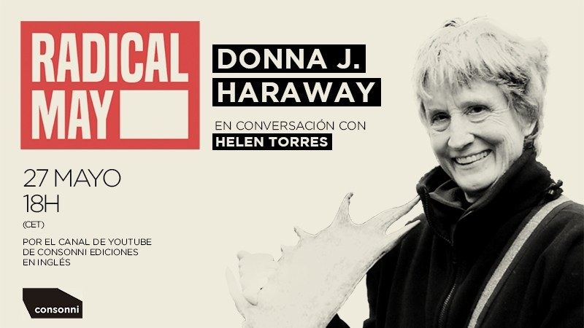
Trazadas estas coordenadas, debo deciros que si os decidís a sumergiros en la lectura de Seguir con el problema. Generar parentesco en el Chthuluceno os aguardan no pocas sorpresas e iluminaciones. Son poderosos los efectos que provoca la obra de Donna Haraway. Este libro es capaz de expandir la mente, de agitarnos, de sacarnos del ruido de la actualidad y hacernos ver más allá. No se trata solo de sus contenidos y análisis, de las muchas revelaciones que contiene, sino también del lenguaje. La autora utiliza estructuras, palabras, expresiones, de gran originalidad para hablarnos de aquello que no hemos atisbado aún. La terminología de siempre, los estereotipos, no se adaptan al fondo de sus análisis, al arriesgado vuelo de su imaginación. Por ello inventa nuevos vocablos, juega con ellos, hila sentidos renovados. Podría hablarse de un tipo de ensayo visionario, poético, que nos despierta, que alumbra los paisajes y nos lleva a descubrirlos desde una mirada extrañada, curiosa, perpleja. Si pertenecéis al grupo de quienes anhelan cambios; de quienes no se resignan a creer que no hay opciones de mejora; de quienes en este 2020 hemos percibido que el suelo ha empezado a moverse bajo nuestros pies, aún más, y ya no somos los mismos, este ensayo pasará a ser un punto de partida para comenzar a pensar de otra manera. De nuevo acude a mí el concepto de lecturas transformadoras del que tanto se nutre Lecturas Sumergidas.
LA AUTORA UTILIZA ESTRUCTURAS, PALABRAS, EXPRESIONES, DE GRAN ORIGINALIDAD PARA HABLARNOS DE AQUELLO QUE NO HEMOS ATISBADO AÚN. LA TERMINOLOGÍA DE SIEMPRE, LOS ESTEREOTIPOS, NO SE ADAPTAN AL FONDO DE SUS ANÁLISIS, AL ARRIESGADO VUELO DE SU IMAGINACIÓN
Tras la manera de contar, de reflexionar e imaginar de Donna Haraway (Denver, Colorado, 1944), fluye un cauce muy intenso de investigaciones, lecturas, influencias, juegos y complicidades. Feminista, filósofa y bióloga, profesora emérita del Departamento de Historia de la Conciencia y de Estudios Feministas de la Universidad de Santa Cruz, en California, nuestra protagonista se alimenta de los datos y estudios científicos y toma impulso en la manera de fabular y especular de la ciencia ficción. De ahí su capacidad para generar maneras tan creativas de exposición y análisis. De ahí su gusto por generar diálogos, por entablar cauces de entendimiento entre distintas disciplinas: la ciencia, el arte, la tecnología, el activismo…
Antes de adentrarnos en Seguir con el problema, conviene recordar el famoso Manifiesto Cyborg, una entrega también visionaria y compleja donde, a grandes rasgos, la autora profundiza en los cauces de la cibernética e indaga en el significado de los géneros y en sus estereotipos, en las posibles combinaciones y transformaciones que pueden darse en un mundo altamente tecnologizado.
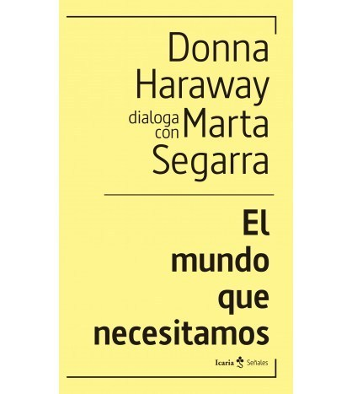
En el ensayo del que os hablo la autora se centra en los lazos entre humanos y no humanos en un nuevo horizonte que ya se visualiza, en tiempos de precariedad y peligro. El apartado final del libro es pura ficción –ciencia ficción– y se centra en las Historias de Camille, protagonista de las “comunidades del compost”, un bebé nada convencional, fruto de la interacción entre especies, que tiene distintos progenitores y cuyo desarrollo se sigue a través de cinco generaciones. Un ser capaz de sobrevivir en un planeta devastado, donde la población se ha reducido drásticamente porque los recursos son limitados y se ha de alcanzar un equilibrio entre lo humano y lo no humano.
Como os decía, Haraway nos lleva a pensar en otras realidades, a imaginar otros mundos, siguiendo la estela de su admirada Ursula K. Le Guin. Mientras la leo no puedo dejar de reflexionar en la cortedad de miras de la mayor parte de las informaciones que consumimos, atentas a la absoluta inmediatez, incapaces de abrir ventanas por las que entren aires frescos, renovadores. En este libro nos acercamos a experiencias y experimentos que no solemos encontrar en los medios, que ya se mueven en territorios de adaptación a un tiempo por venir.

Haraway forma parte de la estirpe de los adelantados a su tiempo, de los que despliegan las alas. Hablamos de filósofos, economistas, poetas, científicos, creadores diversos, activistas. Y en este apartado no quiero dejar de incluir a la gente de a pie inconformista, capaz de pensar a contracorriente, de no someterse a las reglas de lo establecido, de denunciar, criticar, y dando un paso más adelante, actuar, intervenir, en la manera en que le sea posible. Leer a Haraway es un estímulo para iniciarse en acciones colaborativas, en cadenas de solidaridad, de cuidados. Las mujeres campesinas de distintos lugares del mundo, los colectivos indígenas son un gran ejemplo para ella.
Pero volvamos al comienzo de este texto. Volvamos al aquí y al ahora. En un encuentro online, organizado recientemente por la Fira Literal de Barcelona, dentro del programa Radical May, Donna Haraway mantuvo una intensa conversación –abierta al público– con su traductora, la socióloga y especialista en su obra Helen Torres alrededor de Seguir con el problema. Y, por supuesto, se le preguntó por la Covid-19, por la dureza del momento que vivimos. “La pandemia ha intensificado la conciencia de que la tierra ha sido dañada”, puso de manifiesto, haciendo hincapié, pese a la experiencia de la catástrofe, en el hecho de que se ha visibilizado la necesidad de proteger cada vez más los sistemas de salud y los lugares de cuidados como las residencias de ancianos. Y también en la atención a los suministros de alimentos, mirando hacia mercados locales más fuertes, con mayor protección para los trabajadores de la agricultura y de otros servicios esenciales.
“LA PANDEMIA HA INTENSIFICADO LA CONCIENCIA DE QUE LA TIERRA HA SIDO DAÑADA”, HA SEÑALADO HARAWAY, HACIENDO HINCAPIÉ EN EL HECHO DE QUE SE HA VISIBILIZADO LA NECESIDAD DE PROTEGER CADA VEZ MÁS LOS SISTEMAS DE SALUD Y LOS LUGARES DE CUIDADOS.
“Podemos sobrevivir con el virus, con la infección, ya que es parte de la complejidad del mundo biológico, pero no con el fascismo”, declaró en otro momento, explicando que las pandemias no son para nada ajenas a las prácticas destructivas del capitalismo global; haciendo responsables a líderes como Trump o Bolsonaro de medidas tan peligrosas para el futuro como el negacionismo climático, que lleva a seguir con la utilización continuada de combustibles fósiles, sin tener en cuenta las consecuencias para el Medio Ambiente, o la destrucción final de zonas como la Amazonía brasileña.
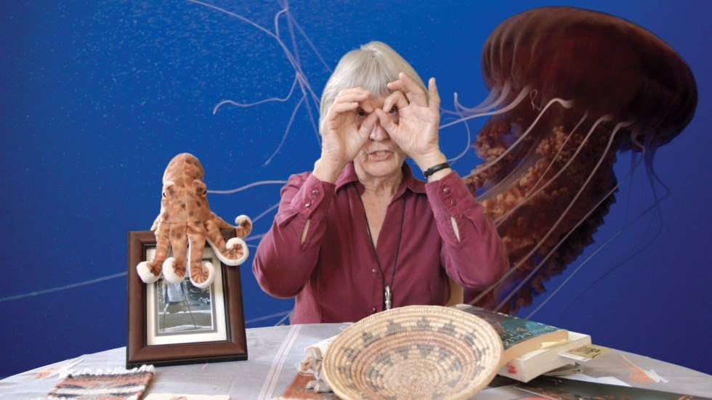Fotograma del documental «Donna Haraway: Story telling for Earthly Survival» («Cuentos para la supervivencia terrenal»), del cineasta Fabrizio Terranova. La imagen de cabecera y otras que ilustran este texto pertenecen al mismo trabajo.
Todos los seres vivimos sobre la Tierra “en tiempos perturbadores, tiempos confusos, tiempos turbios y problemáticos”, señala la autora muy al comienzo de su ensayo. “Los tiempos confusos están anegados de dolor y alegría (…), de un innecesario asesinato de la continuidad, pero también de un resurgimiento necesario”, prosigue, animando a seguir con la tarea de “generar problemas, suscitar respuestas potentes a acontecimientos devastadores, aquietar aguas turbulentas y reconstruir lugares tranquilos (…) crear futuros para las generaciones venideras”.
En este párrafo está condensado el espíritu inquieto de Donna Haraway. Nuestra bióloga se inventa un término original, Chthuluceno, que tiene que ver con las arañas y la figura mítica de Medusa, con las redes tentaculares que definen un nuevo tiempo de relaciones entre todo tipo de criaturas, “un tiempo de comienzos, un tiempo para la continuidad, para la frescura”. En ese vocablo de nuevo cuño, caben las “herencias” y las “memorias”, pero también las “llegadas”, el cultivo de lo que “aún puede llegar a ser”. Lo antiguo y lo de última hora se encuentran en este espacio temporal que respeta la continuidad, que augura “florecimientos multiespecies sobre la Tierra”, que se opone a las fuerzas exterminadoras del Antropoceno y el Capitaloceno, conceptos que hacen referencia al dominio de los humanos sobre el planeta, un dominio basado en la explotación de los recursos en nombre del beneficio, del poder.
LA BIÓLOGA SE INVENTA UN TÉRMINO ORIGINAL, «CHTHULUCENO», UN ESPACIO TEMPORAL QUE RESPETA LA CONTINUIDAD, QUE AUGURA “FLORECIMIENTOS MULTIESPECIES SOBRE LA TIERRA”, QUE SE OPONE A LAS FUERZAS EXTERMINADORAS DEL ANTROPOCENO.
“¿Hay un punto de inflexión importante que cambia el nombre del “juego” de la vida sobre la tierra para todas las cosas y todo el mundo?”, se pregunta Donna Haraway. Y argumenta: “Es más que el “cambio climático”; se trata también de cargas extraordinarias de química tóxica, minería, contaminación nuclear, agotamiento de lagos y ríos encima y debajo del suelo, simplificación de ecosistemas, vastos genocidios de personas y otros bichos, etcétera, etcétera, en patrones sistémicamente conectados que amenazan con un colapso significativo del sistema…”
La autora se apoya en Jason Moore, coordinador de la World-Ecology Research Network, quien sostiene que la naturaleza barata está llegando a su fin, que “abaratar la naturaleza ya no puede funcionar para sostener la extracción y producción en y del mundo contemporáneo, porque la mayoría de las reservas de la tierra han sido drenadas, quemadas, agotadas, envenenadas, exterminadas o extenuadas”. Y recurre a la antropóloga, feminista y teórica cultural Anna Tsing. Esta señala que en el largo período del Holoceno “los refugios, los lugares de refugio, aún existían, incluso abundaban, para sostener la reconfiguración de mundos en una rica diversidad cultural y biológica”. Pero en el Antropoceno asistimos a la “destrucción de lugares y tiempos de refugio para personas y otros bichos”.
Al respecto Haraway señala: “El Antropoceno marca graves discontinuidades; lo que viene después no será como lo que vino antes. Creo que nuestro trabajo es hacer que el Antropoceno sea lo más corto/estrecho posible y cultivar de manera recíproca, de todas las formas imaginables, épocas venideras que puedan restaurar refugios. Ahora mismo, la tierra está llena de refugiados, humanos y no humanos, sin refugio”.
Compromiso, trabajo, responsabilidad compartida, “juegos colaborativos profundos con otros terranos”… para hacer posible “el florecimiento de ricos ensamblajes multiespecies que incluyan a las personas”. He aquí la era del Chthuluceno a la que se refiere la bióloga. Pasado, presente y lo que está por venir en una línea de continuidad que hay que mantener y cuidar. Ella habla de “nutrir, inventar, descubrir o improvisar de alguna manera formas de vivir y morir bien de manera recíproca en los tejidos de una tierra cuya misma habitabilidad está amenazada”.
Para avanzar hacia ese nuevo tiempo hay que dejar atrás, nos dice Haraway, dos argumentaciones habituales. Por un lado, la «fe cómica» en soluciones tecnológicas que vengan a rescatarnos del desastre total. La tecnología no es el enemigo y sin duda puede contribuir a seguir adelante, pero no debemos dormirnos en los laureles soñando en su milagro, como tampoco esperar a la mano salvadora de Dios. Y por otra parte, hay que vencer la destructiva creencia de que no hay nada que hacer, de que es demasiado tarde para introducir cambios, ya que el juego está terminado. Este cinismo amargo, que encontramos en sectores de la comunidad científica, la política y la cultura, es demoledor, paralizante, como constata la investigadora.
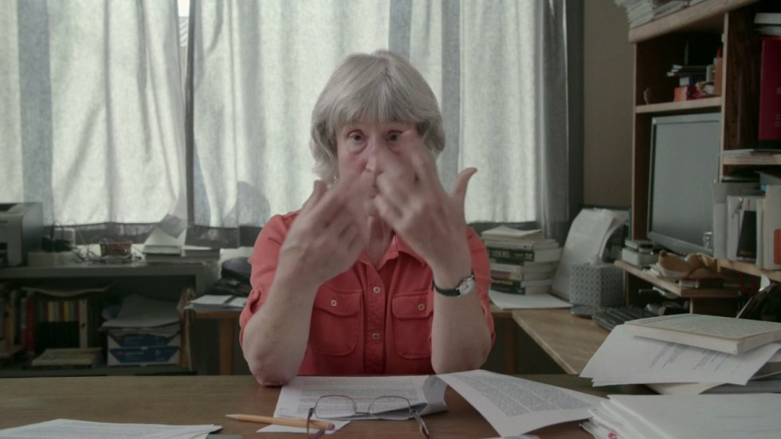
En un diálogo que mantuvo en 2018 Haraway con Marta Segarra, catedrática de Literatura Francesa y de Estudios de Género de la Universidad de Barcelona, en el Centro de Cultura Contemporánea de la Ciudad Condal (recogido por el sello Icaria en un breve volumen bajo el título El mundo que necesitamos), Segarra le recuerda su resistencia a los discursos apocalípticos, “puesto que sugieren que no hay nada que hacer para cambiar este futuro próximo”. Y le pregunta: “¿Se puede aplicar esto a los discursos de denuncia o crees que los discursos de denuncia son todavía necesarios?”
Ha aquí la respuesta: “Creo que en la actualidad la crítica y la denuncia son herramientas retóricas importantísimas (…) Sin embargo, la dificultad reside en que muchos teóricos no van más allá de la crítica, le confieren demasiado peso (…) Pero todavía queda mucho por hacer para inventar lo que aún no es pero debería ser. Esta labor de habitar e imaginar no es una tarea de la crítica, es algo que va más allá (…) Si denunciar el capitalismo implicara su destrucción, ya no tendríamos capitalismo. Pero el problema de la denuncia es que puede ser emocionalmente muy satisfactoria, pero resulta del todo inefectiva...”
«SI DENUNCIAR EL CAPITALISMO IMPLICARA SU DESTRUCCIÓN, YA NO TENDRÍAMOS CAPITALISMO. PERO EL PROBLEMA DE LA DENUNCIA ES QUE PUEDE SER EMOCIONALMENTE MUY SATISFACTORIA, PERO RESULTA DEL TODO INEFECTIVA», ESCRIBE HARAWAY.
La autora sigue el hilo de los investigadores Philippe Pignarre e Isabelle Stengers, quienes reflexionan en su obra sobre la ineficacia de la denuncia y apoyan “colectivos sobre el terreno, capaces de inventar nuevas prácticas de imaginación, resistencia, revuelta, reparación y duelo, así como de vivir y morir bien”. Ellos nos recuerdan que “otro mundo no solo es urgentemente necesario, sino también posible, pero solo si no sucumbimos al hechizo de la desesperación, al cinismo o al optimismo y al discurso de la creencia y la incredulidad del Progreso”, declara Haraway, apuntando hacia la “creatividad sostenida de personas que se preocupan y actúan”.
En el capítulo dos de Seguir con el problema, titulado Pensamiento tentacular. Antropoceno, Capitaloceno, Chthuluceno, la bióloga plantea una cuestión esencial: “¿Qué pasa cuando el excepcionalismo humano y el individualismo limitado, esos antiguos clichés de la filosofía y la economía política occidentales, se vuelven impensables en las mejores ciencias, sean naturales o sociales?”. Y a continuación exclama: “¡No cabe duda e que un tiempo tan transformador sobre la tierra no debe llamarse Antropoceno!”
Donna Haraway tira de muchos hilos en este ensayo, entabla diálogos altamente enriquecedores. La importancia de pensar, pensar sin prejuicios, sin ataduras, evitando las ideas inoculadas por el sistema establecido y asimiladas por el rebaño, es uno de los pilares que sostienen su filosofía. “Importa qué ideas usamos para pensar otras ideas”, toma en sus manos la inspiradora frase de Marilyn Strathern, una etnógrafa de prácticas del pensamiento. Y a partir de ahí nos dice: “Importa qué pensamientos piensan pensamientos. Importa qué conocimientos conocen conocimientos. Importa qué relaciones relacionan relaciones. Importa qué mundos mundializan mundos. Importa qué historias cuentan historias”.
“¿Qué significa renunciar a la capacidad de pensar?”, lanza la ensayista esta pregunta crucial en tiempos en los que debemos afanarnos por defender la verdad frente a quienes le restan importancia, la vapulean, parapetados tras la mezquina práctica de la mentira y, en ocasiones, en la peligrosa equidistancia que rehuye tomar partido, esclarecer, contrastar, combatir. ¿Qué significa renunciar a la capacidad de pensar?, nos pregunta Haraway en estos –sigo sus palabras– “tiempos de urgencia para todas las especies, incluidos los humanos: tiempos de muertes y extinciones masivas; de avalanchas de desastres cuyas impredecibles especificidades son tomadas estúpidamente como si fueran la ininteligibilidad en sí misma; del rechazo a conocer y cultivar la capacidad de respons-habilidad; del rechazo a estar presentes para el embiste de la catástrofe; de un mirar para otro lado sin precedentes...”
Y en este punto alude a Hannah Arendt y a su análisis sobre la incapacidad para pensar del criminal de guerra nazi Adolf Eichmann. “En esa renuncia a pensar yace la particular “banalidad del mal” que podría llegar a hacer que el desastre del Antropoceno, con sus genocidios y especidios rampantes, se haga realidad. Este resultado aún está en riesgo; ¡pensar debemos, debemos pensar!”, se muestra contundente Haraway. En la interpretación que hace encontramos muchas de las claves de su manera de ver, de enfocar el presente y atisbar el porvenir. Su discurso es apasionado, estimulante, lleno de convicciones, de resistencia.
“Lo que Arendt vio en Eichmann no fue un monstruo incomprensible, sino algo mucho más terrorífico: negligencia común y corriente (…) Aquí hay alguien que no puede ser un caminante, que no se puede enredar, que no puede rastrear las líneas de vivir y morir, que no puede cultivar la respons-habilidad, que no puede hacer presente para sí aquello que está haciendo, que no puede vivir en consecuencia ni con las consecuencias, que no puede hacer compost. Para Eichmann, el propósito importaba, el deber importaba, pero no así el mundo. El mundo no importa en la negligencia común y corriente… No había manera posible de que el mundo deviniera una “materia del cuidado” para Eichmann y sus herederos (¿nosotros, nosotras?). El resultado fue una participación activa en el genocidio”.
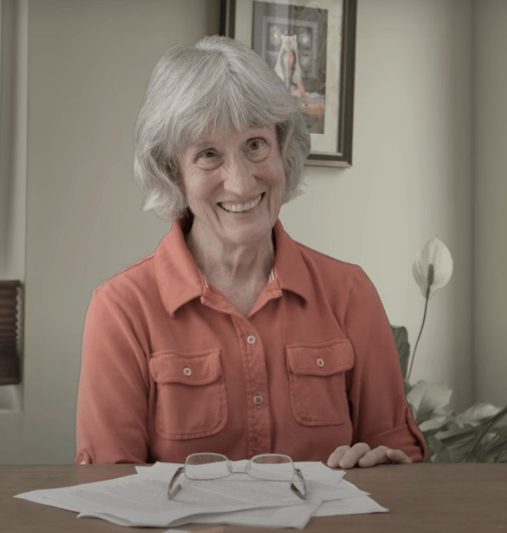
Cuando recupera la figura de Eichmann Donna Haraway nos está poniendo frente al espejo. Nos dice que no vale desviar la mirada mientras el desastre sigue su curso. Los gestos, por mínimos que nos parezcan, las acciones, los votos, las manifestaciones de adhesión a la defensa de los derechos humanos, del Medio Ambiente, de la justicia social, de “las relaciones multiespecies” tan determinantes en su trabajo, sí cuentan, así como la creación de redes de apoyo, de solidaridad, de cuidados, pueden decidir la dirección de los mundos futuros. La bióloga nos habla de supervivencia colaborativa, de “prácticas de pensamiento imposibles para herederos de Eichmann”. Si algo consigue este ensayo del que os estoy hablando es anular la idea de que los cambios no son posibles. Haraway responde a la creencia instalada de la derrota con creatividad e imaginación.
El feminismo es otro de los robustos troncos en los que se apoya esta mujer inquieta, de innata capacidad visionaria. Cuando Marta Segarra le pregunta si cree que el feminismo “o, mejor dicho, los feminismos en plural y, sobre todo, las feministas han contribuido de manera significativa a pensar de forma diferente, no solo sobre las mujeres y el género, sino también sobre el planeta”, su respuesta corta es “sí” y su argumentación larga, cargada de referencias mitológicas, concluye con su identificación con la figura de Medusa. “Medusa vive dentro de mí, sus antenas serpentiformes son una invitación para aventurarnos a una especie de saludo afectuoso con la Tierra”, señala, y a continuación se refiere a la manera en que el feminismo ha reformulado el pensamiento a través de “conexiones múltiples”, en el sentido de que “todo pensamiento es también una práctica del cuidado”.
“Todo tipo de reflexión es una práctica del cuidado, por lo que es muy importante qué pensamientos piensan pensamientos, qué historias narran historias. No es cierto que todo valga. Reflexionar y crear (…) es una acción de acción-pensamiento-cuidado…”, transcribo las palabras de la ensayista, quien más adelante, respondiendo a otra pregunta de su interlocutora, explica su idea de crear parentescos [Crear parentescos en el Chthuluceno es el subtítulo de su libro], otra de las bases de su recorrido.
LA AUTORA DE «SEGUIR CON EL PROBLEMA» SE REFIERE A LA MANERA EN QUE EL FEMINISMO HA REFORMULADO EL PENSAMIENTO A TRAVÉS DE “CONEXIONES MÚLTIPLES”, EN EL SENTIDO DE QUE “TODO PENSAMIENTO ES TAMBIÉN UNA PRÁCTICA DEL CUIDADO”.
En esta ocasión se hermana con importantes figuras del feminismo como la filósofa Judith Butler, quien se refiere a los “modos de alianza íntima” o la investigadora Frances Bartkowski, que establece como parientes a todas aquellas criaturas por las que nos preocupamos. “El parentesco es difuso, es una solidaridad perdurable a lo largo del tiempo en capas de seres que vienen al mundo en relación los unos con los otros, y que pueden y deben demandarse cosas los unos con los otros”, argumenta Haraway.
Para entenderla hay que despojarse de clichés, de verdades asumidas, de creencias interiorizadas a lo largo de los siglos, en el devenir de las generaciones. Los parentescos a los que se refiere, denominados “parentescos raros”, no tienen nada que ver con “los aparatos capitalistas de la producción y la reproducción”. Se trata de pensar que no son algo exclusivamente humano, de ampliar las estructuras y relaciones tradicionales con los hijos, con la familia. Uno de sus lemas más controvertidos es el de “Generen parientes, no bebés”. Detrás del mismo hay toda una argumentación sobre la necesidad de hacer frente a la superpoblación del planeta, pero también se trata de una invitación a ir más allá de los modelos convencionales de convivencia, a elegir otras formas de relación en las que no entren solo los humanos. El tema es complejo y nos llevaría a otra obra fundamental en el trayecto de Haraway, su Manifiesto cyborg, donde las máquinas cibernéticas también se pueden considerar parientes.
En las Historias de Camille, resultado de unos talleres creativos desarrollados en Normandía, en los que, a través de la fabulación especulativa, distintos grupos de trabajo se dedicaron a imaginar futuros posibles. Haraway compartió equipo con el cineasta Fabrizio Terranova, autor del documental Donna Haraway: Story Telling for Earthly Survival, y con la psicóloga y filósofa Vinciane Despret]. Juntos llevaron la idea de los parentescos hasta las últimas consecuencias. Camille y las Niñas y Niños del Compost surgieron de ese creativo cruce colectivo. En la narración, que ocupa un espacio temporal de cinco generaciones, se parte de la idea del florecimiento multiespecies. Los bebés que nacen son raros pero muy preciados, comparten progenitores y entablan asociaciones simbióticas con otras especies.
Está claro que Las historias de Camille se inscriben en el terreno de la ciencia ficción, pero son también una hermosa metáfora de la aceptación de la diversidad, de la acogida y de la búsqueda de refugios, de los lazos de solidaridad y cooperación entre todas las criaturas del planeta, del “resurgimiento y florecimiento multiespecies” al que se refiere la visionaria Haraway, “de la práctica de reparación de lugares dañados”, a la que alude una y otra vez, tan necesaria ya en el ahora.
La creación, el juego creativo como impulsor de relaciones, de búsquedas, de armonías, está muy presente en la entrega. Las figuras de cuerdas y los arrecifes de coral de croché son proyectos de colaboración que visibilizan ideas, filosofías, caminos de vida, de equilibrio, solidaridad y belleza. Se trata de colectivos que tejen y siguen tirando del hilo para encontrar respuestas, posibles soluciones en compañía, en pos del florecimiento entre especies. Tiene que ver, como dice la autora, con “transmitir conexiones que importan, sobre contar historias con manos sobre manos”.
La obra de Donna Haraway no se queda en el terreno meramente lúdico, especulativo, teórico, utópico. En Seguir con el problema hay fabulación y diálogos enriquecedores en los que se enredan soñadores, investigadores, creadores y activistas, pero estos no solo nos regalan sus ideas sino que son capaces de poner en marcha proyectos, experimentos, alternativas que van abriendo camino. Entre los muchos méritos de este ensayo está el de acercarnos a experiencias y aventuras que desconocemos en la uniformada realidad que las noticias de actualidad nos muestran.
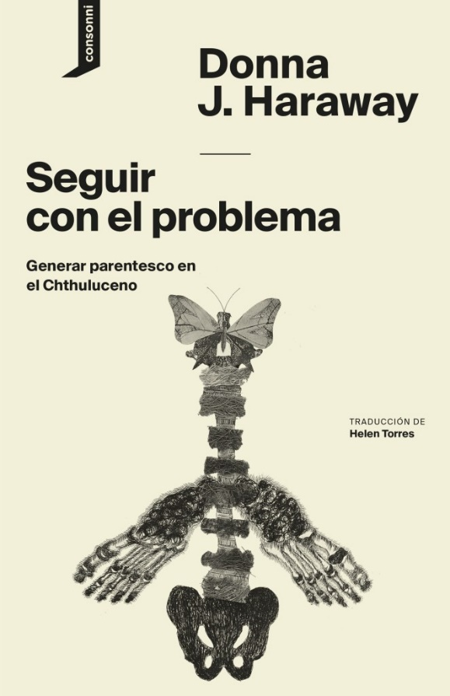
Me pregunto llegada a este punto, como tantas otras veces, qué pasaría si los modelos que tanto se promociona no fueran banqueros, empresarios y futbolistas de éxito, si los espacios mediáticos fuesen ocupados por buscadores de nuevos horizontes, por tantas personas que trabajan, muchas veces de manera anónima, desde la precariedad y la sobriedad, por imaginar y hacer posibles otros mundos. Sí, muchos hombres y mujeres hoy, aquí y ahora, están pensando, tejiendo, propuestas para seguir adelante con el problema. Imposible dar cuenta en este artículo de todos los nombres y trabajos a los que alude Donna Haraway en un libro que también es un tapiz de complicidades, de afinidades.
De la ya mencionada Anna Tsing, a la que presenta como conocedora de los tejidos del capitalismo heterogéneo, el globalismo, los mundos viajeros y los sitios locales, Haraway toma el bellísimo lema, propósito, de “las artes de vivir en un planeta dañado”, título de un libro que lleva como subtítulo “La posibilidad de vida en las ruinas capitalistas”.
Vivimos en tiempos de urgencia que necesitan historias y las historias, las sendas, propuestas y ejemplos de los que parte Tsing inspiran a Haraway. Frente a la precariedad y el fracaso de las mentirosas promesas del Progreso Moderno, esta investigadora busca “erupciones de vitalidad inesperada y prácticas contaminadas y no deterministas, continuas e inacabadas, del vivir entre ruinas”. Y fija la atención en la especie de setas matsutake, que con su tipo de supervivencia colaborativa y su “predisposición a surgir en paisajes erosionados nos permite explorar las ruinas que se han transformado en nuestro hogar colectivo” y “nos guía hacia coexistencias posibles dentro de la turbulencia medioambiental”.
En la misma línea, resulta apasionante lo que se cuenta sobre los arrecifes de coral, “con todo lo que necesitan para la continuidad de la vida y la muerte de su miríada de bichos”. La alta biodiversidad de este ecosistema marino es una inspiración permanente. “Los corales, junto con los líquenes, son también una de las primeras instancias de simbiosis reconocidas por los biólogos; son los bichos que les enseñan a entender la estrechez mental de sus propias ideas sobre individuos y colectivos. Estos bichos enseñaron a gente como yo que todos somos líquenes, corales. Además, los arrecifes de aguas profundas en algunos lugares parecen ser capaces de funcionar como refugios para el reabastecimiento de corales dañados en aguas menos profundas. Los arrecifes de coral son los bosques del mar...”, vamos leyendo.
LA ESPECIE DE SETAS MATSUTAKE, CON SU TIPO DE SUPERVIVENCIA COLABORATIVA Y SU “PREDISPOSICIÓN A SURGIR EN PAISAJES EROSIONADOS NOS GUÍA HACIA COEXISTENCIAS POSIBLES DENTRO DE LA TURBULENCIA MEDIOAMBIENTAL”.
Los bosques, tan diezmados en nuestra época, la necesidad de su bienestar, “una de las las prioridades más urgentes para el florecimiento –y, de hecho, para la supervivencia– a lo largo y ancho de la tierra”, ocupan, por supuesto la atención de la autora. Y el Ártico, que “se está calentando al doble de velocidad de la tasa media global”. Nos dice al respecto Haraway que “una tormenta geofísica y geopolítica de proporciones inauditas está cambiando prácticas de vivir y morir en el norte. Las coaliciones de pueblos y bichos haciendo frente a esta tormenta son críticas para las posibilidades de resurgimiento de los poderes de la tierra”.
Otro compañero de ruta en Seguir con el problema es el filósofo ecológico y etnógrafo multiespecies Thom van Dooren, quien también aborda en su trabajo “las complejidades del vivir en tiempos de extinción, exterminio y recuperación parcial”, a través de sus observaciones y análisis de campo con especies de pájaros que viven en el límite de la extinción. En sus publicaciones el científico se refiere, por ejemplo, a la conservación de los cuervos de Hawái, “cuyos hogares y alimentos en los bosques, así como sus amistades, sus polluelos y parejas han desaparecido en su gran mayoría”. Como nos dice Haraway “Van Dooren argumenta que no son solo las personas quienes lloran la pérdida de sus seres queridos, de sus lugares o formas de vida, sino que otros seres también se ponen de luto. Los córvidos también lloran sus pérdidas. La cuestión está en las ciencias bioconductuales y la historia natural íntima; ni la capacidad ni la práctica del duelo son especialidades humanas. Fuera de los dudosos privilegios del excepcionalismo humano, las personas pensantes tienen que aprender a llorar-la-muerte-con”.
Llegada a este punto no me puedo resistir a transcribir el hermoso párrafo en el que la ensayista se refiere al duelo compartido. “El duelo trata sobre convivir con una pérdida y llegar a apreciar lo que significa, sobre cómo ha cambiado al mundo y cómo nosotros debemos cambiar y renovar nuestras relaciones si queremos seguir adelante a partir de aquí. En este contexto, el duelo genuino debería abrirnos a una conciencia de nuestra dependencia de y nuestras relaciones con esas innumerables alteridades llevadas al límite de la extinción (…) La aflicción por la muerte es un sendero hacia la comprensión del enredo de vivir y morir; los seres humanos deben afligirse con, ya que estamos dentro y somos parte de esta tela del deshacer...”
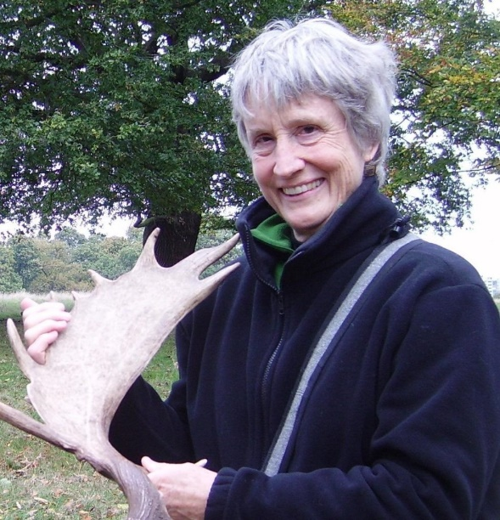
En este ensayo hay interesantes historias de relación entre animales y seres humanos a lo largo del tiempo. Las palomas, por ejemplo, que tanto reclaman nuestra atención por el daño ecológico y el trastorno biosocial que provocan en las urbes, son protagonistas de aventuras muy antiguas y también de novedosas experiencias. Haraway se detiene en la pasión colombófila, nos acerca a relatos de palomas viajeras y mensajeras, nos invita a conocer palomares como el de Batman Park en Melbourne, “construido en los años noventa para atraer a las palomas y alejarlas de las calles y edificios de la ciudad”, y nos habla de un equipo de ingeniería, arte e investigación de California que tiene a estas aves como compañeras “en proyectos de justicia medioambiental que buscan reparar barrios y relaciones sociales deterioradas”.
“Las palomas de carrera bien equipadas son capaces de recoger datos constantes de contaminación atmosférica en tiempo real, al moverse por el aire a alturas inaccesibles a los instrumentos gubernamentales, y también por el suelo, desde donde son lanzadas para que vuelen de regreso a sus hogares”, vamos leyendo. Os aseguro que os sorprenderá saber más de esta unión de pájaros, tecnología y personas que demuestra la eficacia de la colaboración multiespecies.
“Los detalles importan. Los detalles enlazan seres reales a respons-habilidades reales”, señala Haraway, quien da cuenta de muchos más proyectos en marcha, llevados a cabo por colectivos, por activistas que desarrollan fuertes movimientos de justicia social y medioambiental, muchos de ellos liderados por comunidades y organizaciones indígenas. Merece mucho la pena conocerlos, constatar que las cosas se mueven, que los hilos siguen enredándose, construyendo posibilidades de futuro.
Consciente de que me dejo muchas cosas fuera, pese a la extensión de este texto, quiero terminarlo con la reflexión que hace la autora sobre el sentido de Seguir con el problema, un ensayo que parte de un planteamiento básico, lo que puede “llegar a significar el pensamiento en la civilización en la que nos encontramos”.
“¿Cómo reemprendemos una aventura colectiva que es múltiple e incesantemente reinventada, no sobre una base individual, sino de manera tal que pase el testigo, es decir, que afirme nuevas obviedades y nuevas incógnitas?”, se pregunta. Y prosigue: “Tenemos que pasar el relevo de alguna manera, heredar el problema y reinventar las condiciones para un florecimiento multiespecies, no solo en un tiempo de incesantes guerras y genocidios humanos, sino en un tiempo de extinciones masivas y genocidios multiespecies impulsados que arrastran a personas y bichos a un torbellino. Tenemos que “atrevernos a ‘generar’ el relevo; es decir, crear, fabular, para no desesperar; para quizás llegar a inducir una transformación...” Os lo decía, si a algo impulsa Donna Haraway es a no rendirse. No dejemos de pensar, de imaginar, de actuar. Pese a todo, no nos rindamos
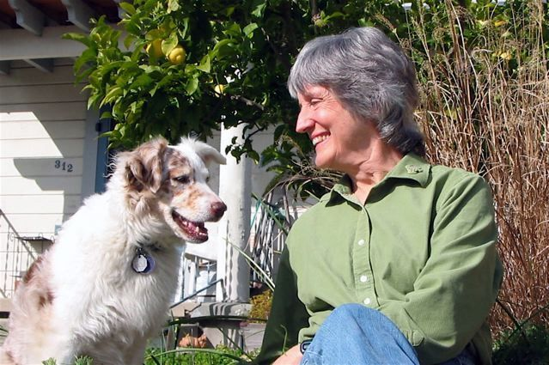Donna Haraway con Cayenne
Seguir con el problema. Generar parentesco en el Chthuluceno» de Donna Haraway, ha sido publicado por la editorial Consonni. Con traducción de Helen Torres.
El mundo que necesitamos, diálogo entre Donna Haraway y Marta Segarra, ha sido publicado por Icaria. Edición y notas de Fernanda Bustamante Escalona.

Emma Rodríguez

Periodista directora y fundadora, junto a Nacho Goberna, de la revista Lecturas Sumergidas, nace un 13 de junio en Buenavista, el pueblo más al norte del norte de la isla de Tenerife. En su dilatada trayectoria escribiendo sobre cultura ha formado parte de medios como "El Mundo", "Diario 16", "Ya", "Quimera", "Qué leer" o "De Libros". También ha colaborado con el suplemento "El País Semanal" y, actualmente, realiza entrevistas para la revista Turia. A lo largo de los años ha entrevistado, entre otros, a Gabriel García Márquez, Roberto Bolaño, Adolfo Bioy Casares, Ernesto Sábato, José Saramago, Michael Ende, Günter Grass, Miguel Delibes, Francisco Ayala, Salman Rushdie, Mario Vargas Llosa, Juan Marsé, Emilio Lledó, Carmen Martín Gaite, Josefina Aldecoa, Camilo José Cela, Francisco Umbral, José Luis Sampedro, Ana María Matute, Antonio Lobo Antunes y un largo etcétera.

https://lecturassumergidas.com/2020/06/29/donna-haraway-modos-de-vida-en-un-planeta-herido/

